RESUMEN EJECUTIVO DE INFORMACIÓN DE LA UNIDAD DE TRANSPARENCIA Y LUCHA CONTRA LA CORRUPCIÓN
- INFORMACIÓN VERIFICADA
  - CONTENIDO DE INFORMACIÓN FÍSICA
Con relación al art. 6 inc. j) de la Ley 587 se logró obtener la siguiente información
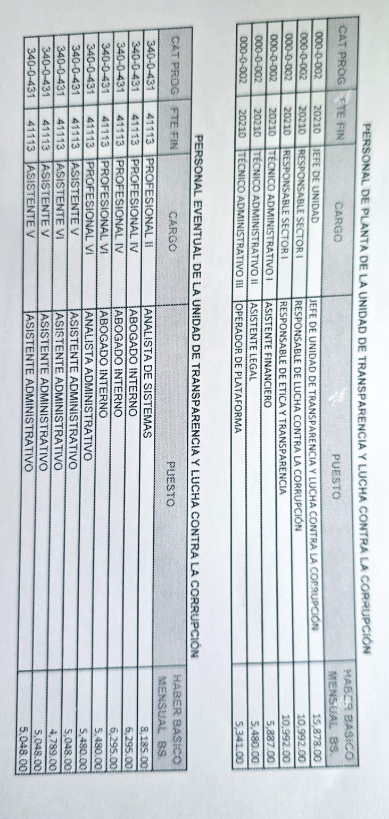
- Lista de Activos Fijos otorgados a los servidores públicos dependientes de la Unidad de Transparencia y Lucha Contra la corrupción (que se subirá como archivo adjunto a momento de enviar el presente informe al correo electrónico instruido)
Con relación al parágrafo II inc. a) del mismo artículo se logró obtener únicamente la siguiente documentación:
- Planilla de personal de planta y eventual dependientes de la UTLCC bajo el siguiente detalle:

- Programa Operativo Anual Individual POAI Gestión 2025 ((que se subirá como archivo adjunto a momento de enviar el presente informe al correo electrónico instruido)
Cabe aclarar que esta información física se la obtuvo de manera informal.
  - CONTENIDO DE INFORMACIÓN DIGITAL QR
Con referencia al art. 5 inc. de la ley 587, se tiene la siguiente información:
Conforme a las competencias y atribuciones de la UTLCC establecidas en el art. 10 de la Ley 974 DE UNIDADES DE TRANSPARENCIA Y LUCHA CONTRA LA CORRUPCIÓN DEL ESTADO BOLIVIANO, así como las funciones establecidas en el Manual de Organización y Funciones, la UTLCC de manera digital a través del Informe Final GAMLP/UTLCC N° 233/2026 informa lo siguiente:
DENUNCIAS ATENDIDAS POR LA UTLCC GESTIONES 2021 AL 2025 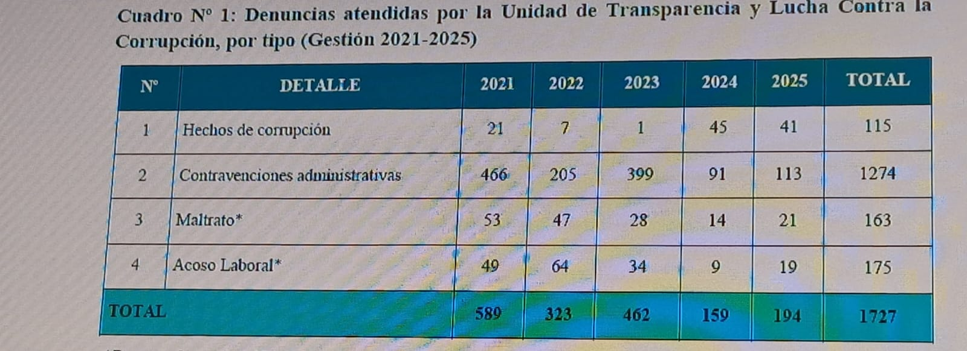
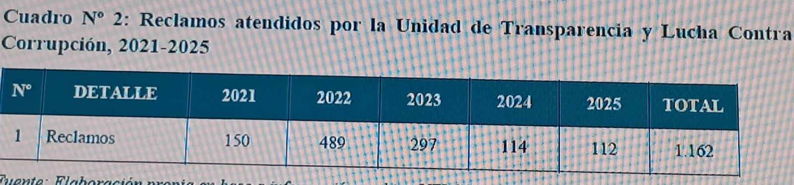
Que en cuanto a capacitaciones y talleres en gestión de la transparencia municipal entre las gestiones 2021 y 2025, se habrían ejecutado las siguientes:
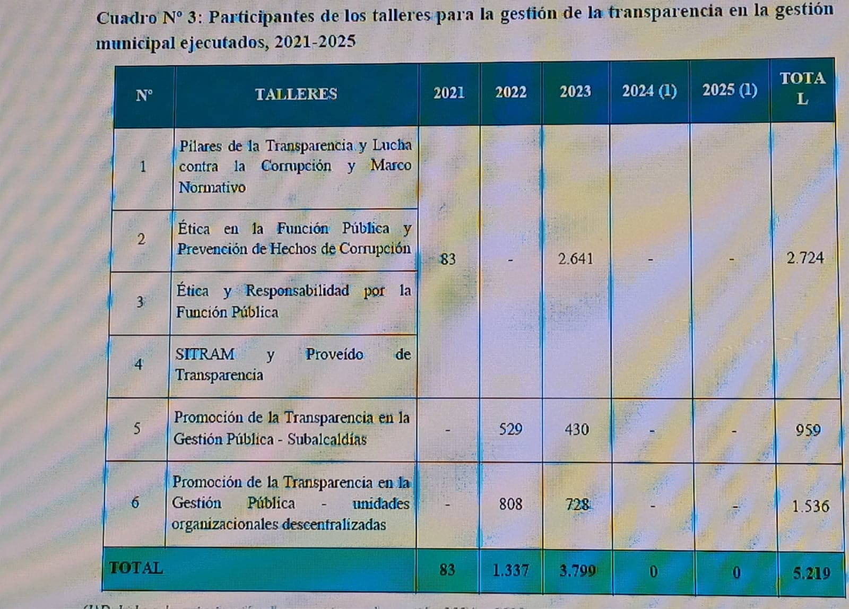
Que también se realizaron visitas administrativas a diferentes instancias del GAMLP entre las gestiones 2021 al 2025
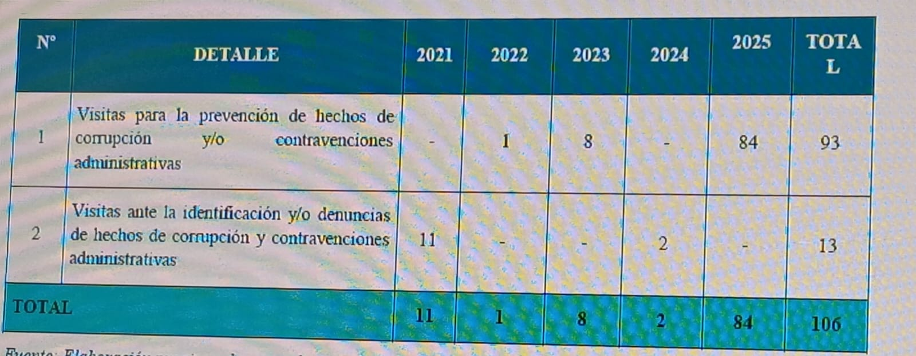
Que se realizaron solicitudes de información y/o documentación a diferentes unidades del GAMLP desde las gestiones 2021 al 2025
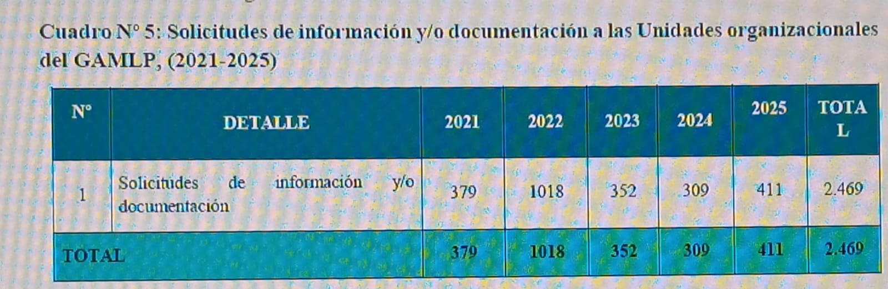
Informes de recomendación emitidos por la UTLCC entre las gestiones 2021 al 2025
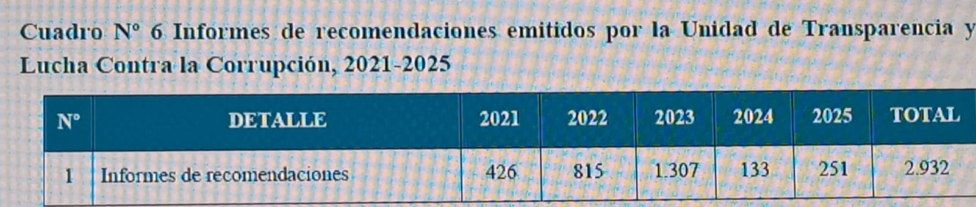
Atención de solicitudes de acceso a la información entre las gestiones 2021 al 2025
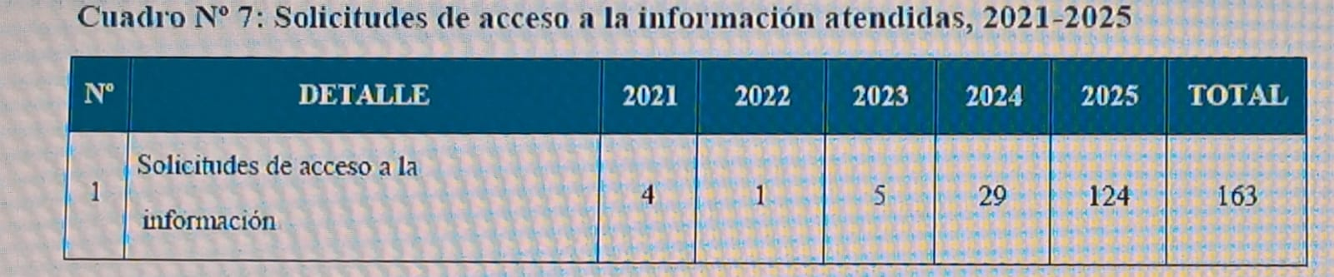
Indican que la Unidad de Transparencia y Lucha Contra la Corrupción realizó la actualización del Código de Ética del GAMLP, teniendo como resultado la aprobación del nuevo Código de ética mediante Texto Ordenado, Decretos Municipales N° 021/2023 de fecha 18 de agosto de 2023 y Decreto Municipal N° 025/2023 de fecha 10 de octubre de 2023.
Que entre sus proyectos pendientes indica que se cuenta con un proyecto de actualización del Reglamento Interno de la Unidad de Transparencia y Lucha Contra la Corrupción versión 2026 que se encontraría lista para su aprobación.
Informan que entre las gestiones 2021 al 2025 se llevaron a cabo un total de 10 procesos de Rendición Publica de Cuentas de acuerdo al siguiente detalle
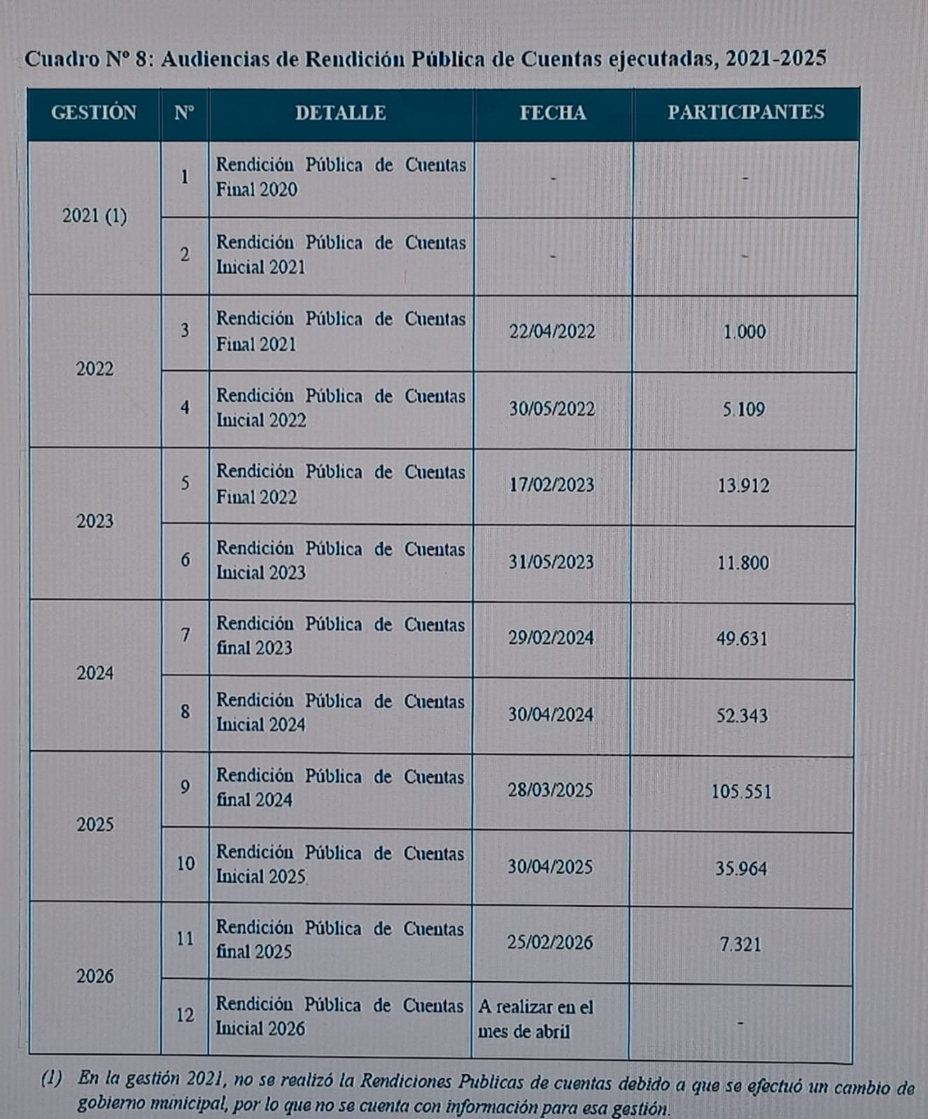
Entre otras actividades indican que la UTLCC participó en operativos de control y fiscalización de actividades económicas de expendio de bebidas alcohólicas y alimentos, a efectos de verificar el cumplimiento de los procesos y procedimientos por parte de los funcionarios públicos encargados de dichos operativos; así como participó como veedor en el desecho de bebidas alcohólicas decomisadas con la finalidad de que los procesos se lleven de manera adecuada en cumplimiento de la normativa vigente; que en cuanto a las actividades institucionales habría participado en ferias macro distritales de participación ciudadana para el desarrollo del Plan Territorial de Desarrollo Integral PTDI del GAMLP (gestión 2022) participando en la socialización respecto a las funciones y atribuciones de la UTLCC
Con referencia al art. 6 de la Ley 587 se proporcionó la siguiente información:
Que existen 9 funcionarios municipales bajo la modalidad de contrato eventual y 6 funcionarios de planta.
Con Referencia al art. 6 inc. 4 de la Ley 587, se tiene una lista desde las gestiones 2021 al 2026 únicamente cuantitativa de presuntos hechos de corrupción, contravenciones administrativas, maltrato y acoso laboral, haciendo una mención genérica del estado de la causa.
En cuanto a la ejecución presupuestaria informan lo siguiente
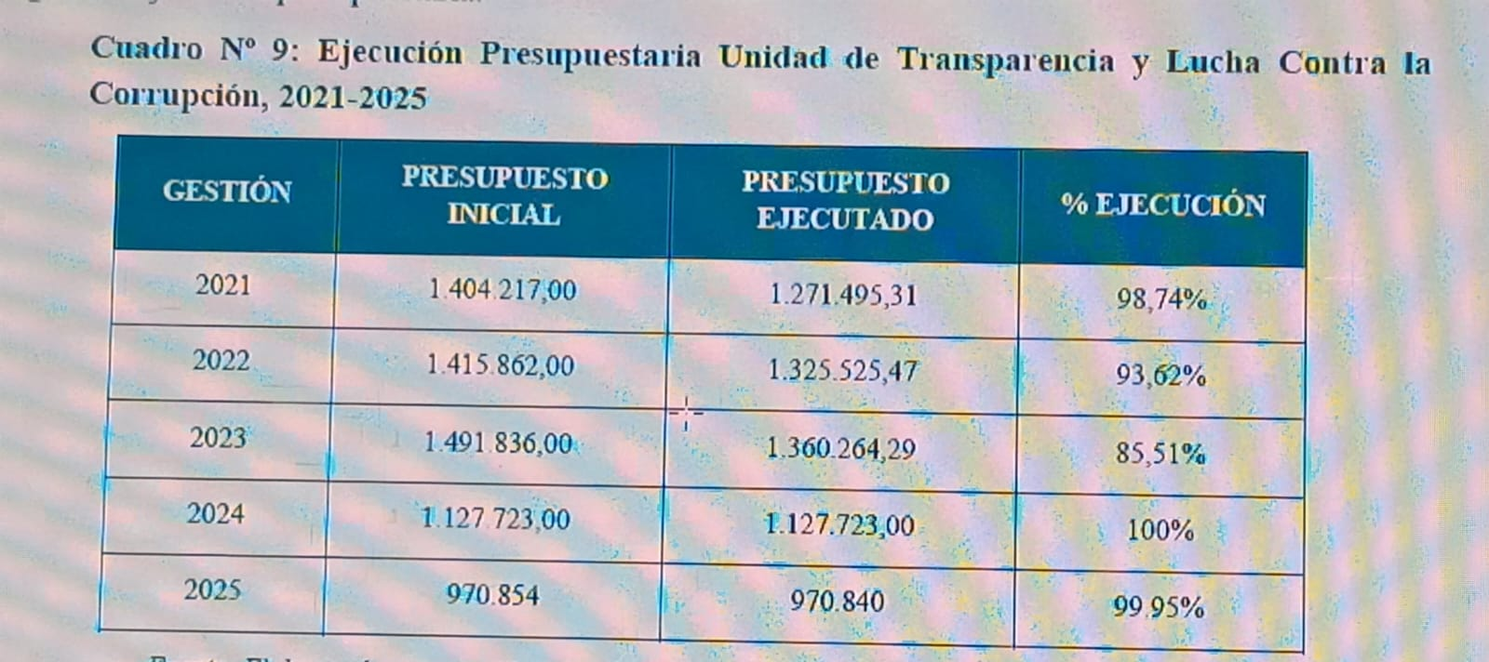
  - INFORMACIÓN FALTANTE
- No se cuenta con información completa y actualizada sobre las denuncias, investigaciones y actuaciones vinculadas a presuntos hechos de corrupción, faltas éticas, incumplimiento de deberes y vulneración de normativa interna o externa registradas durante la gestión, que incluya el número y tipología de denuncias, estado procesal de cada caso, medidas preventivas implementadas, informes de control interno, recomendaciones emitidas y el grado de cumplimiento institucional (conforme lo establece el art. 6 parágrafo IV de la Ley 587). respecto a los procesos de investigación de las gestiones 2021 al 2025 así como los procesos de investigación en curso.
- No se cuenta con la información general del personal como ser, nombre completo, edad, profesión, formación académica, experiencia relevante y fecha de ingreso.
- No se cuenta con la información de la condición laboral y derechos adquiridos de los funcionarios, como ser: situación contractual, beneficios vigentes, licencias, inamovilidad, fueros y cualquier otra condición protegida por normativa vigente.
- No se cuenta con información que debiera haber sido registrado en el Sistema de Información de Transparencia, Prevención y Lucha Contra la Corrupción SITPRECO.
- Si bien se describe las actividades realizadas en cumplimiento a sus competencias y atribuciones, sin embargo existiendo 20 funciones descritas en el MOF 2026 concernientes a dicha unidad no se cuenta con información indicando de qué manera se habría cumplido con las 20 funciones atribuidas a dicha unidad
- INFORMACIÓN CRÍTICA
  - DATOS IMPORTANTES/RELEVANTES/CRÍTICOS PARA LA CONTINUIDAD DE SERVICIOS
- Se requiere información detallada respecto a los procesos de investigación en curso o estado de causa como ser datos de los denunciantes, datos de los servidores públicos municipales denunciados unidad donde presta servicios, tipología, en qué etapa de la investigación se encuentran, siendo que el principio de confidencialidad no rige para el alcalde electo quien conforme a la ley 587 debía recibir una información completa, detallada y no limitativa de los casos existentes en la UTLCC hasta fecha 10 de abril de 2026.
- Se requiere la remisión del Proyecto de actualización del Reglamento Interno de la Unidad de Transparencia y Lucha Contra la Corrupción versión 2026 y se informe en que instancia municipal se encuentra para su aprobación.
- Se requiere información detallada del personal dependiente de la UTLCC como ser, nombre completo, cargo que ocupa, edad, perfil profesional, formación académica, experiencia relevante y fecha de ingreso.
- Se requiere la remisión de información de la condición laboral y derechos adquiridos de los funcionarios, como ser: situación contractual, beneficios vigentes, licencias, inamovilidad, fueros y cualquier otra condición protegida por normativa vigente.
- Se requiere información de los casos reportados en el Sistema de Información de Transparencia, Prevención y Lucha Contra la Corrupción SITPRECO.
  - INFORMACIÓN ADICIONAL PERTINENTE (PROBLEMAS, CONFLICTOS, DENUNCIAS).
Que, conforme al informe verbal relevante expuesto en fecha 08 de abril de 2026 en la presentación de la Unidad de Transparencia y Lucha Contra la Corrupción ante la comisión asignada a dicha unidad por parte del alcalde electo Cesar Dockweiler Suárez, se nos informó como uno de los ejemplos relevantes de hechos de corrupción que se contaba con un posible hecho de red de corrupción identificado dentro de la misma Unidad, en ese contexto, SE REQUIERE QUE la Unidad de Transparencia y Lucha Contra la Corrupción brinde un informe pormenorizado respecto a este hecho, detallando los nombres de los funcionarios involucrados dependientes de la UTLCC o si estuvieran involucrados otros funcionarios dependientes de otras unidades, en qué consistían estos hechos de presunta corrupción, y en que etapa de investigación se encuentra dicho caso.
Por ultimo se requiere que la unidad de Transparencia y Lucha Contra la Corrupción fije día y hora de visita para realizar la verificación documental física de la información brindada, misma que debe ser fijada en el plazo máximo de 48 horas de recibida la solicitud de ampliación de información, en virtud a que la verificación de la información brindada debía realizarse hasta fecha 10 de abril de 2026 conforme a los plazos establecidos en la Ley 587 y su correspondiente reglamento.

